Рациональное питание школьников

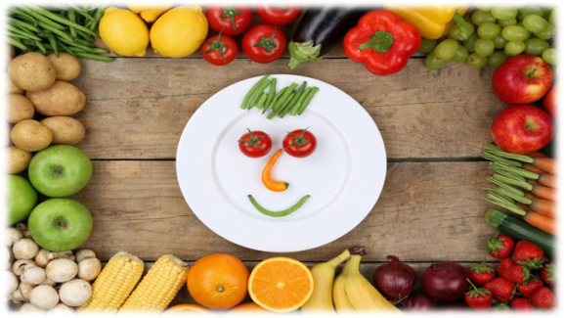
Рациональное питание (от латинского слова rationalis – разумный) – это физиологически полноценное питание здоровых людей с учетом их пола, возраста, характера труда, особенностей действия климата и других факторов. Оно способствует сохранению здоровья, сопротивляемости вредным факторам окружающей среды, высокой физической и умственной работоспособности, а также активному долголетию. Требования к рациональному питанию слагаются из требований к пищевому рациону, режиму питания и условиям приема пищи.

Почему детям необходимо здоровое, полноценное питание?

Школьный период, охватывающий возраст от 7 до 18 лет, характеризуется интенсивными процессами роста, увеличением костного скелета и мышц, сложной перестройкой обмена веществ, деятельности эндокринной, сердечно-сосудистой систем, головного мозга. К особенностям этого возрастного периода относится также значительное умственное напряжение учащихся в связи с ростом потока информации, усложнения школьных программ, сочетания занятий с дополнительными нагрузками (факультативные занятия, кружки). Нарушение питания в этот период может привести не только к функциональным расстройствам и хроническим заболеваниям желудочно-кишечного тракта, но и к отклонениям в функционировании практически всех систем организма.

Основные функции питания

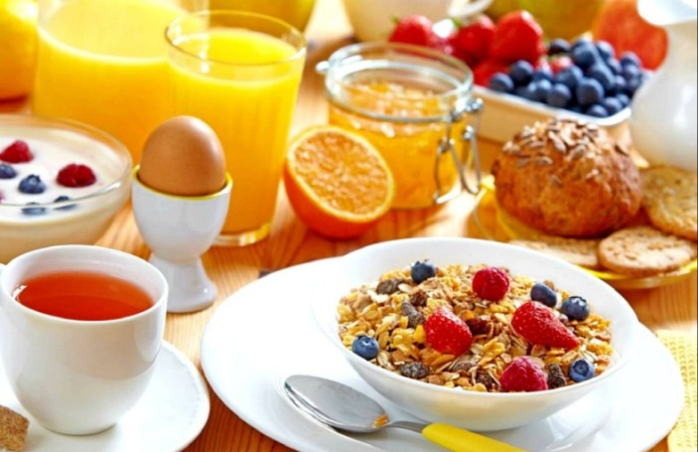
Первая функция заключается в снабжении организма энергией. Рациональное питание предусматривает примерный баланс поступающей в организм энергии и расходуемой на обеспечение процессов жизнедеятельности.

Вторая функция питания заключается в снабжении организма белками, жирами, углеводами, минеральными веществами.

Третья функция питания заключается в снабжении организма биологически активными веществами, необходимыми для регуляции процессов жизнедеятельности. Ферменты и большинство гормонов – регуляторы химических процессов, протекающих в организме, синтезируются самим организмом. Однако некоторые гормоны организм человека может синтезировать только из специальных предшественников, находящихся в пище. Этими предшественниками являются витамины, присутствующие в продуктах питания.

Четвёртая функция питания заключается в выработке иммунитета. При недостаточном питании снижается общий иммунитет, и уменьшается сопротивляемость организма самым различным инфекциям. И наоборот, полноценное питание с достаточным содержанием белков, жиров, витаминов и калорий поддерживает иммунитет, и повышает сопротивляемость организма.

Детям школьного возраста рекомендуется 4-5-разовое питание с интервалами между приемами пищи в 3-4 часа. Для них наиболее целесообразным считается следующее распределение энергетической ценности в течение дня: на завтрак должно приходиться 20% суточной калорийности рациона, на второй завтрак – 15 %, на обед – 35 %, на полдник – 10 %, на ужин – 20%. Отмечено, что учащиеся, получающие школьный завтрак, лучше воспринимают учебный материал и остаются до конца учебных занятий бодрыми и работоспособными.

Оптимальное соотношение пищевых веществ в суточном рационе питания (белков, жиров и углеводов) должно составлять 1:1:4 или в процентном отношении от калорийности, как 10-15%, 30-32% и 55-60%.

Какие продукты должны присутствовать в рационе питания школьников?

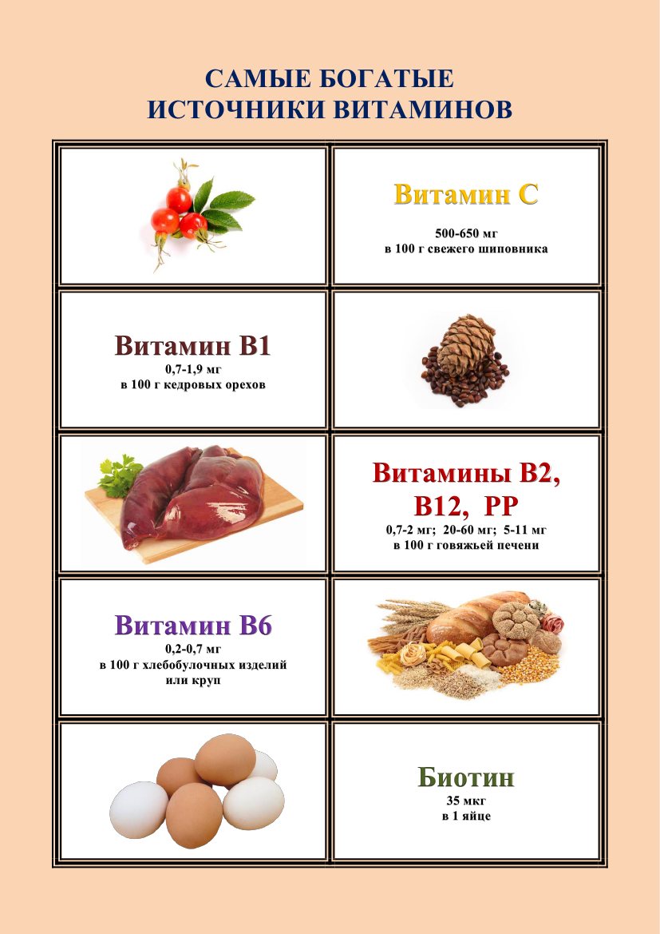
Питание детей и подростков должно соответствовать принципам щадящего питания, исключать продукты с раздражающими свойствами и предусматривать использование таких способов приготовления блюд, как варка, приготовление на пару, тушение, запекание. Ежедневно в рацион питания следует включать мясо, молоко, сливочное и растительное масло, хлеб ржаной и пшеничный (с каждым приемом пищи), фрукты, овощи.

Рыбу, яйца, сыр, творог рекомендуется включать 1 раз в 2-3 дня. Кисломолочные продукты (простокваша, кефир, йогурты), употребляемые ежедневно, благоприятно влияют на микробиоту кишечника. В меню обязательно должны включаться свежие овощи, зелень, фрукты и ягоды, натуральные соки и витаминизированные продукты, в том числе витаминизированные напитки. Не рекомендуется повторение одних и тех же блюд или кулинарных изделий в один и тот же день или в последующие 2-3 дня.

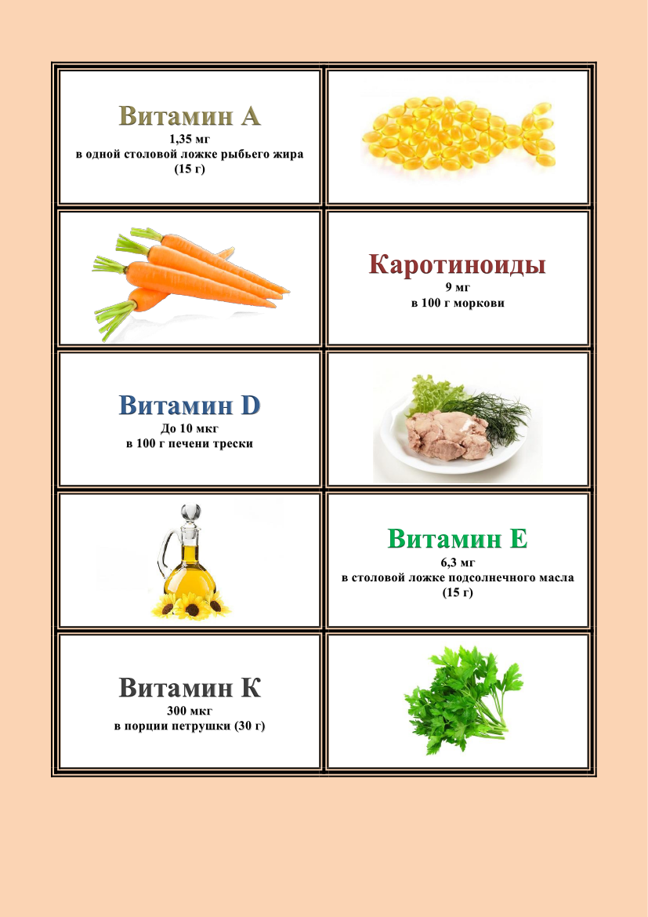
Молочные продукты – основные источники минеральных веществ, витаминов, белков. Предпочтение следует отдавать кисломолочным продуктам, благоприятно действующим на пищеварение путем подавления роста болезнетворной микрофлоры.

Хлеб лучше употреблять ржаной или с отрубями, так как в нем содержится на 30% больше железа, вдвое больше калия и втрое больше магния, чем в белом хлебе.

Рыба и морепродукты содержат хорошо усвояемые белки, за счет которых происходит построение клеток организма. Жирные сорта рыбы (лосось, сельдь, сардины) богаты жирными кислотами Омега-3 и Омега-6, которые благоприятно влияют на развитие костной, мышечной, иммунной, эндокринной и нервной систем.

Овощи – необходимый источник витаминов и микроэлементов. В овощах содержится клетчатка и пектиновые вещества, которые играют важную роль в нормализации процессов пищеварения. А от того, как работает наш пищеварительный тракт, зависит наше здоровье. Овощи являются источником витаминов С, А, группы В. Овощи также содержат большое количество минеральных веществ, органических кислот, эфирных масел, фитонцидов, дубильных и других веществ.

Фруктами можно заменять сладости, т.к. они намного полезнее и так же содержат углеводы (глюкоза, фруктоза, сахароза). Во всех фруктах много витаминов и минеральных веществ, ценность которых обусловлена их хорошей усвояемостью. В персиках, бананах и абрикосах содержится большое количество калия, который необходим для работы сердца.

Какие продукты должны быть исключены из рациона питания школьников?

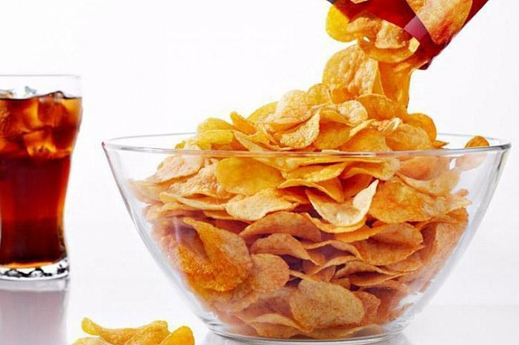
В питании детей и подростков не должны использоваться кулинарные жиры, свиное или баранье сало, другие тугоплавкие жиры (в том числе для обжаривания, в составе мясных кулинарных и колбасных изделий). Маргарины (сливочные, с минимальным содержанием транс-изомеров жирных кислот) могут использоваться в питании детей и подростков лишь ограниченно, в основном, в составе булочных и мучных кондитерских изделий.

Так же не должны использоваться майонезы (острые соусы на основе жировой эмульсии) и другие аналогичные продукты. Вместо майонезов при приготовлении салатов и холодных закусок лучше использовать растительное масло, а также стерилизованные и пастеризованные (термизированные) соусы на молочной (кисломолочной) или сырной основе.

Не рекомендуется использовать в качестве приправ уксус, горчицу, хрен, красный и черный перец, острые соусы, кетчупы и любые жгучие приправы.

Помимо уже перечисленных продуктов в данный список входят чипсы, гамбургеры и чизбургеры, кондитерские изделия с высоким содержанием сахара. В качестве напитков детям не рекомендуется давать натуральный кофе, сладкие газированные и тонизирующие напитки, в т.ч. энергетические.

Почему надо исключить газированные напитки из рациона питания школьников?

В газированных напитках содержится аспартам – это подсластитель, пищевая добавка, он в 200 раз слаще сахара. Довольно часто в газированные напитки добавляется и лимонная кислота. Если напиток, прошел все уровни сертификации, то, скорее всего, уровень содержания кислоты не превышает допустимого, и не представляет опасности.

Популярное вещество в газировках – кофеин. Он относиться к мягким стимуляторам нервной системы. Дети, потребляющие много кофеина, более беспокойны, плохо засыпают, часто страдают от головных болей. У них может нарушаться способность концентрировать внимание. Кроме того, кофеин увеличивает потери кальция с мочой.

Из красителей чаще всего в газированных напитках применяют краситель «желтый-5». Он может вызывать различные аллергические реакции – крапивница, бронхиальная астма.

Ну, и самый главный компонент – углекислый газ. Его присутствие в газированной воде возбуждает желудочную секрецию, повышает кислотность желудочного сока, и провоцирует метеоризм – обильное выделение газов.

Почему надо исключить фаст-фуд из рациона питания школьников?

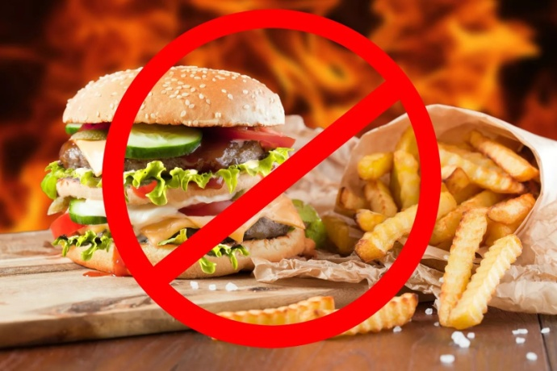
Фаст-фуд – это совершенно ненужная еда для детского организма. Она провоцирует у детей запоры, гастрит, воспалительные процессы кишечника и поджелудочной железы.

Самая главная проблема подобной еды – это совершенно несбалансированный состав. Здоровая пища подразумевает определенную пропорцию углеводов, белков и жиров. В фаст-фуде же эта пропорция нарушена. Здесь почти нет белков, основа фаст-фуда – это жиры, пряности и углеводы. К тому же в подобной еде очень велико содержание соли.

Жарение фаст-фуда происходит в основном на маргаринах, которые применяются не один раз. Их фильтруют, и заливают во фритюрницы снова и снова, в результате чего образуются канцерогены. Отдельно нужно сказать о том, что маргарин в принципе очень вреден. Ведь в процессе его выработки молекулы жира обрабатываются таким образом, что получается бомба для сосудов и сердца.

О влиянии фаст-фуда на работу нервной системы и головного мозга, узнали совсем недавно. Оказывается, люди, злоупотребляющие быстрой пищей, отличаются склонностью к поспешным поступкам, и совершенно не обладают выдержкой и терпением.

Из каких блюд состоит завтрак школьника?

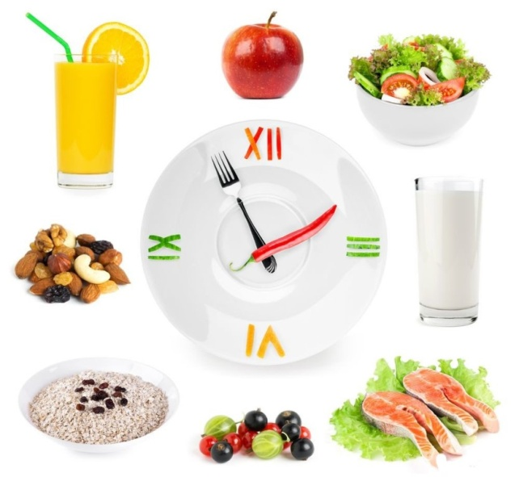
Завтрак должен быть обязательным и состоять из закуски, горячего блюда, горячего напитка, рекомендуется включать овощи и фрукты.

Второй завтрак. В школе ученик должен обязательно получить горячий завтрак. Длительное голодание по 6-7 часов приводит к быстрому утомлению, снижению работоспособности, ухудшению самочувствия и настроения, а также может стать причиной развития заболеваний желудочно-кишечного тракта и др.

Из каких блюд состоит обед?

Дома или в школе ребенок должен получить полноценный обед, включающий закуску, первое (суп), второе (основное горячее блюдо из мяса, рыбы или птицы), третье блюдо – компот, кисель, чай. В качестве закуски следует использовать салат из огурцов, помидоров, свежей или квашеной капусты, моркови, свеклы и т.п., с добавлением свежей зелени. Для улучшения вкуса в салат можно добавлять свежие или сухие фрукты: яблоки, чернослив и орехи.

Из каких блюд состоит полдник?

На полдник детям необходимы: напиток (молоко, кисломолочные продукты, кисели, соки) с булочными или кондитерскими изделиями без крема, фрукты.

Из каких блюд состоит ужин?

Ужинать детям нужно не позднее чем за 1 час до сна. Ужин не должен быть очень обильным, так как сон с переполненным желудком будет беспокойным. Ужин должен состоять из овощного (творожного) блюда или каши; основного второго блюда (мясо, рыба или птица), напитка (чай, сок, кисель). Дополнительно рекомендуется включать, в качестве второго ужина, фрукты или кисломолочные продукты и булочные или кондитерские изделия без крема.

Таким образом, чем более широкий ассортимент пищевых продуктов будет включать рацион, тем выше вероятность, что организм ребенка получит все необходимые ему вещества.

Будьте здоровы! Питайтесь правильно!

